
متوسطة عيسى الصحبي
دائرة تنيرة
ولاية سيدي بلعباس

مذكرات
الجيل الثاني
المستوى: 03 متوسط
2017/2018

الأستاذ: حمزة محمد

الميدان:أنشطة هندسية

الكفاءة التي يستهدفها المقطع
يحل مشكلات متعلقة بمستقيم المنتصفين

الوضعية الانطلاقية
في معسكر الكشافة
في احدى الخرجات الميدانية لفرقة الكشافة الجزائرية طلب قائد الفرقة من أشباله ايجاد طريقة رياضية لقياس ارتفاع هضبة محاذية لمعسكرهم، فقام عمر بوضع عمود طوله 2m في سفح الهضبة (B₁) ثم كلما صعد مسافة معينة وضع عمودا آخر الى غاية وصوله الى القمة واضعا عمودا أخيرا (B₂) ثم ربطه بحبل يمر على رؤوس كل الأعمدة مثبتا في النقطة O.
اذا علمت أن طول العمود (B₂)هو2.5m و OB₁=4m ;B₁ B₂=66m

ساعد عمر على معرفة ارتفاع الهضبة .

الحل:
- ارتفاع الهضبة هو 32.5m

المستوى:الثالثة متوسط | الأستاذ :حمزة محمد
الميدان : أنشطة هندسية | المقطع :03
الكفاءة المستهدفة: حل وضعيات أو مشكلات حياتية تعتمد على معرفة خاصية مستقيم المنتصفين
الوضعية التعلمية: معرفة خاصية مستقيم المنتصفين | رقم المذكرة:01

مراحل الدرس | المدة الزمنية | سير الدرس |  | مؤشر الكفاءة
تقويم تشخيصي | من5د  إلى10د | أذكر كل المستقيمات الخاصة في مثلث و ما هي خواصه. |  | ضبط المكتسبات
تقويم بنائي | من20د  إلى25د | النشاط:  أراد عامل ورشة لطلاء وضع دعامة في سلمه  لحمل وعاء الدهان و تشمل منتصفي ضلعي السلم.  إذا كانت مسافة انفراج السلم على الأرض هي  فكم سيكون طول الدعامة.1.6m  ما هو الوضع الذي يجب أن تكون عليه الدعامة بالنسبة  لسطح الأرض الأفقي. |  | ’  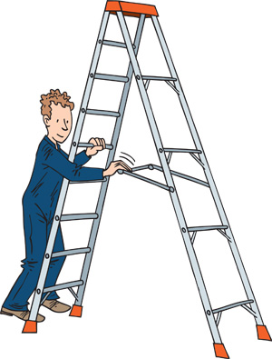  الصعوبات التي يواجهها التلاميذ:  الخلط بين خواص المستقيمات الخاصة في مثلث و خواص مستقيم المنتصفين
تقويم بنائي | 5د | الحوصلة:  - في مثلث المستقيم الذي يشمل منتصفي ضلعين يوازي الضلع الثالث،وطول القطعة الواصلة بين هذين المنتصفين يساوي نصف طول الضلع الثالث.  - إذا كانB' منتصف [AC] وC' منتصف [AB]  فإن: BCB'C' = و (BC) // ( B'C' )  B  C  B'  C '  A
تقويم نهائي | 15د | تطبيق:  ABC مثلث، النقطة O منتصف الضلع [AC]  النقطة I هي نظيرة C بالنسبة الى B.  أثبت أن المستقيمين (OB)و (AI) متوازيان. |  | نسبة استيعاب هذه  الكفاءة
أنشطة الدعم |  | من الكتاب المدرسي:  حل التمارين رقم 12و 13صفحة 143 |  | وضعيات تعالج الأخطاء و الصعوبات و الثغرات التي أبانت عنها مرحلة التقويم النهائي لدى المتعلمين
المستوى:الثالثة متوسط |  |  | الأستاذ :حمزة محمد
الميدان : أنشطة هندسية |  |  | المقطع :03
الكفاءة المستهدفة: حل وضعيات أو مشكلات حياتية تعتمد على معرفة الخاصية العكسية لمستقيم المنتصفين
الوضعية التعلمية: معرفة الخاصية العكسية لمستقيم المنتصفين |  |  | رقم المذكرة:02

مراحل الدرس | المدة الزمنية | سير الدرس |  | مؤشر الكفاءة
تقويم تشخيصي | من5د  إلى10د | أذكر خواص مستقيم المنتصفين. |  | ضبط المكتسبات
تقويم بنائي | من20د  إلى25د | النشاط:  [AB] قطر لنصف الدائرة التي مركزها O  في المثلث ABE لدينا M منتصف الضلع  [AE]. هل يمكن تغيير موضع النقطة O على  الضلع [AB] حتى يتوازى المستقيمان  (MO)و (EB) |  | الصعوبات التي يواجهها التلاميذ:  صعوبة في استعمال الخاصية العكسية في البرهان الهندسي
تقويم بنائي | 5د | الحوصلة:  الخاصية العكسية:  - إذا كان مستقيم يشمل منتصف أحد أضلاع مثلث  ويوازي ضلعاً ثانياً منه فإنه يشمل منتصف الضلع الثالث  E  G  F  F'  (d)
تقويم نهائي | 15د | تطبيق: (d ) يوازي (BC)  أثبت أن S منتصف [AB]  ملاحظة: فكر باستعمال قطري متوازي الأضلاع |  | نسبة استيعاب هذه  الكفاءة
أنشطة الدعم |  | من الكتاب المدرسي:  حل التمرين 15 صفحة 143 |  | وضعيات تعالج الأخطاء و الصعوبات و الثغرات التي أبانت عنها مرحلة التقويم النهائي لدى المتعلمين
المستوى:الثالثة متوسط |  |  | الأستاذ :حمزة محمد
الميدان : أنشطة هندسية |  |  | المقطع :03
الكفاءة المستهدفة: حل وضعيات أو مشكلات حياتية تعتمد على معرفة واستعمال تناسبية الأطوال لأضلاع المثلثين المعينين بمستقيمين متوازيين يقطعهما قاطعان غير متوازيين
الوضعية التعلمية: معرفة واستعمال تناسبية الأطوال لأضلاع المثلثين المعينين بمستقيمين متوازيين يقطعهما قاطعان غير متوازيين |  |  | رقم المذكرة:03

مراحل الدرس | المدة الزمنية | سير الدرس |  | مؤشر الكفاءة
تقويم تشخيصي | من5د  إلى10د | كيف تثبت جدول التناسبية ؟ |  | ضبط المكتسبات
تقويم بنائي | من20د  إلى25د | النشاط:يريد مدرب كرة قدم تجريب إحدى الخطط الهجومية  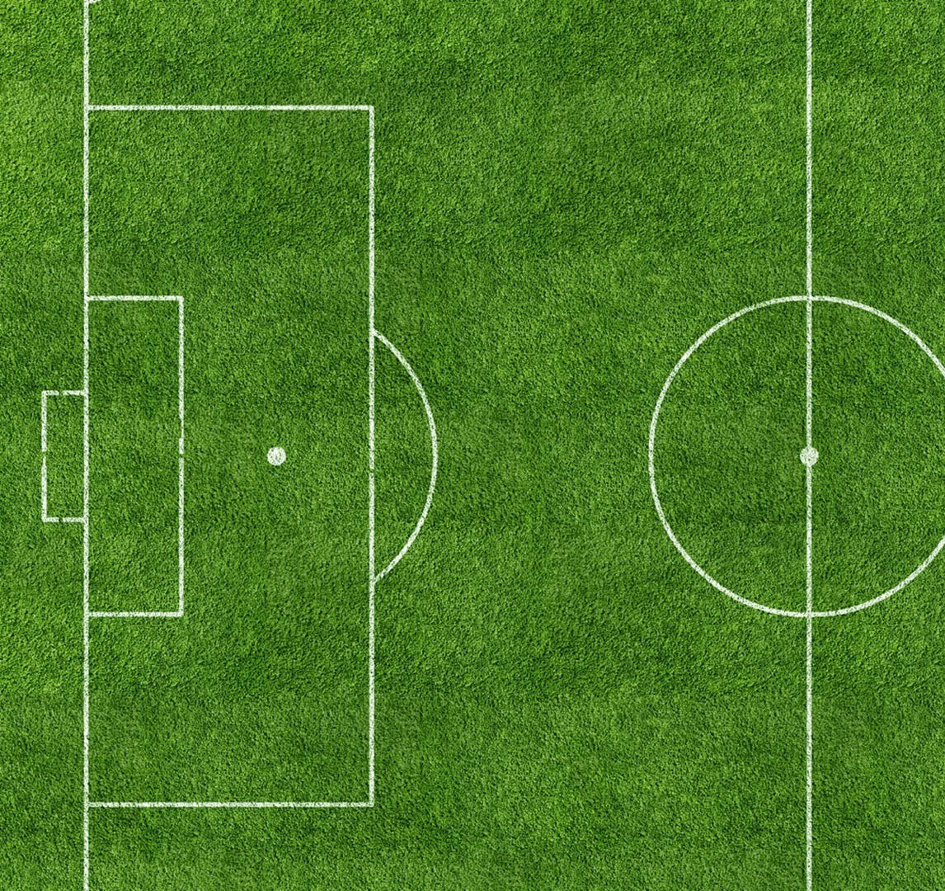  A  E  D  C  B  في حصة تدريبية، فقام بوضع لاعبي الهجوم على الشكل التالي  (نرمز للاعبين ب ( E ;D ;C ;B ;A ))  لكنه تفاجئ للمعلومات التي جمعها مساعده حول المسافات  بين اللاعبين و التي بينها في الجدول التالي:  ما سر تفاجئ المدرب يا ترى؟وكيف يمكن حساب الطول CE؟ |  | الصعوبات التي يواجهها التلاميذ:  صعوبات في حساب معامل التناسبية و طريقة الرابع المتناسبة، لا بد من التذكير به  B  C  N  M  A
  AD=42 | AB=49 | BD=28
  AE=6 | AC=7 | CE= ?
تقويم بنائي | 5د | الحوصلة: AMN و ABCمثلثان مكونان من مستقيمان متوازيان (BC ) و (MN )يقطعهما قاطعان غير متوازيان (MB)و .(AC )  في هذه الحالة، الجدول الآتي هو جدول تناسبية
  أطوال أضلاع المثلث AMN | AM | AN | MN
  أطوال أضلاع المثلث ABC | AB | AC | BC
تقويم نهائي | 15د | تطبيق:  AB=10 cm ;AE=2cm ;EC=3cm  أحسب AD؟  حيث (DE) يوازي (BC) |  | نسبة استيعاب هذه  الكفاءة
أنشطة الدعم |  | من الكتاب المدرسي:  حل التمارين 17 و 18 صفحة 143 |  | وضعيات تعالج الأخطاء و الصعوبات و الثغرات التي أبانت عنها مرحلة التقويم النهائي لدى المتعلمين
المستوى:الثالثة متوسط |  |  | الأستاذ :حمزة محمد
الميدان : أنشطة هندسية |  |  | المقطع :03
الكفاءة المستهدفة:حل وضعيات أو مشكلات حياتية تعتمد على معرفة واستعمال تناسبية الأطوال لأضلاع المثلثين المعينين بمستقيمين متوازيين يقطعهما قاطعان غير متوازيين
الوضعية التعلمية: معرفة واستعمال تناسبية الأطوال لأضلاع المثلثين المعينين بمستقيمين متوازيين يقطعهما قاطعان غير متوازيين |  |  | رقم المذكرة:04

مراحل الدرس | المدة الزمنية | سير الدرس | مؤشر الكفاءة
تقويم تشخيصي | من5د  إلى10د | ما هي طريقة الحصول على نفس المسافة بين نقطة داخل المثلث و رؤوس هذا المثلث | ضبط المكتسبات
تقويم بنائي | من20د  إلى25د | النشاط:  حدد باستعمال الشكل المرفق بعد كل من النقطة A وB و C و DوEبالنسبة الى (d)  (d)  D  B  A  G  C  K | الصعوبات التي يواجهها التلاميذ:
تقويم بنائي | 5د | الحوصلة:  - بعد نقطة عن مستقيم هي أقصر مسافة بين هذه النقطة و المستقيم  مثال:  بعد النقطة A عن المستقيم (d) هو المسافة [AB](المحمولة على العمود على المستقيم (d)) | الصعوبات التي يواجهها التلاميذ:
تقويم نهائي | 15د | تطبيق: حدد المسافة بين كل A و B والمستقيم (d) | نسبة استيعاب هذه  الكفاءة
أنشطة الدعم |  | من الكتاب المدرسي:  حل التمرين رقم 22 صفحة 144 | وضعيات تعالج الأخطاء و الصعوبات و الثغرات التي أبانت عنها مرحلة التقويم النهائي لدى المتعلمين

وضعية تعلم الإدماج 03

لقياس ارتفاع البرج الذي تشاهد تصويرا له، وقفت
جوري، التي طولها 1.70m،على بعد 1m من جدار ارتفاعه
2m و يبعد عن البرج مسافة 57m، فرأت من البرج قمته.
- ارسم شكلا معبرا و ارمز إلى النقاط المميزة ووضع الأطوال على القطع المعلومة.
- احسب ارتفاع البرج.

وضعية تعلم الإدماج 02

تقلع طائرة من مطار أحمد بن بلة الذي يبعد عن مدينة وهران ب 3.5km (A)،عندما حلقت فوق المدينة كان ارتفاعها 3km (E)
- كم كان ارتفاع الطائرة في النقطة D عندما حلقت فوق الغابة(B)؟
إذا علمت أن الغابة تبعد 1km عن المدينة

الوضعية التقويمية

يستعد رياض محرز لقذف كرة مخالفة تبعد عن المرمى 20m فبدأ حارس الفريق الخصم في إعداد الجدار البشري الذي يبعد عن الكرة 9.15m حيث سيكون مسار الكرة مستقيما، علما أن ارتفاع المرمى هو 2.44m
- كم يجب أن تكون أكبر قامة ممكنة للاعبي الجدار كي يسجل محرز الهدف؟
- إذا كانت قامة لاعبي الجدار 1.80m هل يسجل الهدف؟
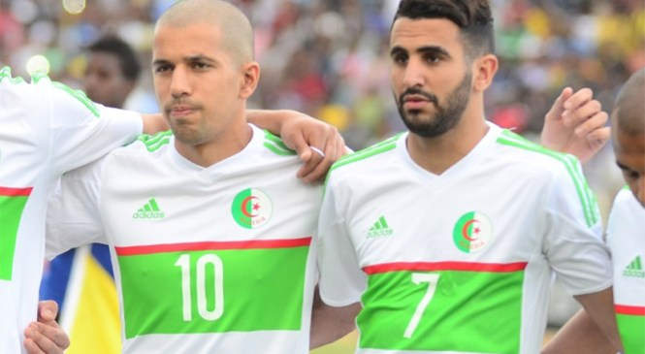

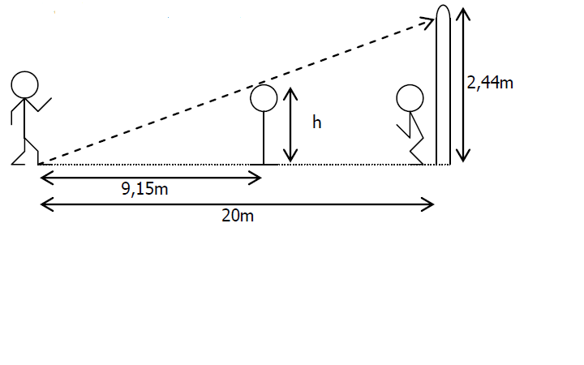

تصحيح الوضعية التقويمية |  |  |  |  |  |  |  |  | قائمة التلاميذ
القيم |  |  | التوظيف |  |  | الاكتساب |  |  | قائمة التلاميذ
غ م | م ج | م | غ م | م ج | م | غ م | م ج | م | قائمة التلاميذ
 |  |  |  |  |  |  |  |  | بحوص وسام أشواق
 |  |  |  |  |  |  |  |  | بن بوشي ميلود
 |  |  |  |  |  |  |  |  | بن عراج محمد اسماعيل
 |  |  |  |  |  |  |  |  | بن نجة لآية هدايات
 |  |  |  |  |  |  |  |  | بوترفاس عصام حسام
 |  |  |  |  |  |  |  |  | بودالي بسمة
 |  |  |  |  |  |  |  |  | بوشارب بشرى
 |  |  |  |  |  |  |  |  | بوشارب فريد
 |  |  |  |  |  |  |  |  | تومي رانيا
 |  |  |  |  |  |  |  |  | تيجيني بن يحي
 |  |  |  |  |  |  |  |  | حانبة اخلاص
 |  |  |  |  |  |  |  |  | حفيظ بشرى
 |  |  |  |  |  |  |  |  | دواح أيمن سيف الدين
 |  |  |  |  |  |  |  |  | أرباح ايمان
 |  |  |  |  |  |  |  |  | زايدي عبد الرزاق
 |  |  |  |  |  |  |  |  | زين مولاي
 |  |  |  |  |  |  |  |  | سكوم زوليخة
 |  |  |  |  |  |  |  |  | سكوم ميلود
 |  |  |  |  |  |  |  |  | شلالي محمد أمين
 |  |  |  |  |  |  |  |  | عبد اللاوي وسام
 |  |  |  |  |  |  |  |  | عبدلي سعيد
 |  |  |  |  |  |  |  |  | عريبي بو بكر
 |  |  |  |  |  |  |  |  | عريبي محمد
 |  |  |  |  |  |  |  |  | عياش لبنى
 |  |  |  |  |  |  |  |  | غازي اكرام
 |  |  |  |  |  |  |  |  | غزالي نجية
 |  |  |  |  |  |  |  |  | فراجل سعاد
 |  |  |  |  |  |  |  |  | قبالة عماد الدين
 |  |  |  |  |  |  |  |  | قوميري فاطنة منار
 |  |  |  |  |  |  |  |  | كريم زهرة
 |  |  |  |  |  |  |  |  | مبارك عبد الله
 |  |  |  |  |  |  |  |  | مرسلي سمرة
 |  |  |  |  |  |  |  |  | مزيان زينب اخلاص
 |  |  |  |  |  |  |  |  | ميساري عبد الجواد
 |  |  |  |  |  |  |  |  | ناصري شيماء
 |  |  |  |  |  |  |  |  | نوقاس وفاء

في معسكر الكشافة
في احدى الخرجات الميدانية لفرقة الكشافة الجزائرية طلب قائد الفرقة من أشباله ايجاد طريقة رياضية لقياس ارتفاع هضبة محاذية لمعسكرهم، فقام عمر بوضع عمود طوله 2m في سفح الهضبة (B₁) ثم كلما صعد مسافة معينة وضع عمودا آخر الى غاية وصوله الى القمة واضعا عمودا أخيرا (B₂) ثم ربطه بحبل يمر على رؤوس كل الأعمدة مثبتا في النقطةO
- اذا علمت أن طول العمود (B₂)هو2.5m و OB₁=4m ;B₁ B₂=66m
- ساعد عمر على معرفة ارتفاع الهضبة .

في معسكر الكشافة
في احدى الخرجات الميدانية لفرقة الكشافة الجزائرية طلب قائد الفرقة من أشباله ايجاد طريقة رياضية لقياس ارتفاع هضبة محاذية لمعسكرهم، فقام عمر بوضع عمود طوله 2m في سفح الهضبة (B₁) ثم كلما صعد مسافة معينة وضع عمودا آخر الى غاية وصوله الى القمة واضعا عمودا أخيرا (B₂) ثم ربطه بحبل يمر على رؤوس كل الأعمدة مثبتا في النقطةO
- اذا علمت أن طول العمود (B₂)هو2.5m و OB₁=4m ;B₁ B₂=66m
- ساعد عمر على معرفة ارتفاع الهضبة .

في معسكر الكشافة
في احدى الخرجات الميدانية لفرقة الكشافة الجزائرية طلب قائد الفرقة من أشباله ايجاد طريقة رياضية لقياس ارتفاع هضبة محاذية لمعسكرهم، فقام عمر بوضع عمود طوله 2m في سفح الهضبة (B₁) ثم كلما صعد مسافة معينة وضع عمودا آخر الى غاية وصوله الى القمة واضعا عمودا أخيرا (B₂) ثم ربطه بحبل يمر على رؤوس كل الأعمدة مثبتا في النقطةO
- اذا علمت أن طول العمود (B₂)هو2.5m و OB₁=4m ;B₁ B₂=66m
- ساعد عمر على معرفة ارتفاع الهضبة .

في معسكر الكشافة
في احدى الخرجات الميدانية لفرقة الكشافة الجزائرية طلب قائد الفرقة من أشباله ايجاد طريقة رياضية لقياس ارتفاع هضبة محاذية لمعسكرهم، فقام عمر بوضع عمود طوله 2m في سفح الهضبة (B₁) ثم كلما صعد مسافة معينة وضع عمودا آخر الى غاية وصوله الى القمة واضعا عمودا أخيرا (B₂) ثم ربطه بحبل يمر على رؤوس كل الأعمدة مثبتا في النقطةO
- اذا علمت أن طول العمود (B₂)هو2.5m و OB₁=4m ;B₁ B₂=66m
- ساعد عمر على معرفة ارتفاع الهضبة .

أعمال موجهة

3 متوسط

- الميدان المعرفي: أنشطة هندسية
- المستوى: السنة الثالثة
- رقم المذكرة:03
- المقطع التعليمي : مستقيم المنتصفين
- المورد التعلمي: حل تطبيقات

الكفاءة المستهدفة : يحل مشكلات متعلقة مستقيم المنتصفين

الحل | التمرينات والوضعيات
- حل التمرين1 : | - التمرين1 :  في كل من الحالتين 1 و 2 أحسب الطول EJ  - [EH] Fє و [EK] Jє و(HK)\\) (FJ  H  - [MB] Eє و [MA] Jє و(BA)\\) (EJ
- حل التمرين2 : | - التمرين2 :

